Justine St-Gelais-Thibeault
Jade Dubé-Volel
Samantha Carbonell
Mélanie Boulanger
Yvana Ndjobo
Gestion de marques privées
571-KP7-AS gr. 04125

Projet 1

Travail présenté à Mme Amélie Dubé

Collège LaSalle
Le 27 septembre 2017

Table des Matières

Page couverture……………………………………………………………………….....1

Page de présentation……………………………………………………………………2

Table des matières……………………………………………………………………….3

Entreprise Interne…………………………………………………………………….....4

FFOM……………………………………………………………………………………………5

Compétition………………………………………………………………………………....8
COS……………………………………………………………………………………….8
Club Monaco……………………………………………………………………………..13
Banana Republic………………………………………………………………………....18

Grille de positionnement……………………………………………………………..26

Thématique écrite………………………………………………………………………..27

Planche thématique……………………………………………………………………..28

Concept des groupes…………………………………………………………………….29

Analyse de la ligne actuelle……………………………………………………………29

Choix de production / Lieu de production……………………………………..30

Choix des manufacturiers………………………………………………………………31

Médiagraphie………………………………………………………………………………..34

Historique
Depuis plus de 20 ans ils travaillent ensemble, ils ont débuté avec la compagnie Française Teenflo, pour ensuite partir leur propre marque. Judith et Charles ont aujourd'hui, plus de 12 magasins au Canada et aux États-Unis. Leurs vêtements sont faits ici au Canada et leurs tissus sont importés de l'Italie et de la France. La qualité et le contrôle de l'image font totalement parti de leurs valeurs et ils sont fiers de promouvoir le classique des vêtements.

Mission
Chez Judith & Charles, nous voulons éliminer l'incertitude que la femme peut éprouver quand elle choisit ou porte un vêtement : notre but est de l'aider à avoir la confiance, la force et le confort dont elle a besoin dans une salle de conseil, lors de sa première entrevue ou le week-end. C'est aussi dans cet esprit que nous soutenons des causes qui nous tiennent à cœur et auxquelles sont attachées les femmes du monde entier. Nous sommes de fiers commanditaires du YMCA et de Femmes d'influence, un organisme qui se voue à l'avancement de la femme de carrière.

La clientèle cible
La clientèle cible de Judith et Charles sont des femmes âgées de 35 à 55 ans. Elles ont une carrière importante et occupent des postes en haute fonction. Elles aiment les vêtements classiques avec une touche de modernité. Pour leur emploi il est important qu'elles s'habillent de façon sophistiquée. Ces femmes ont un goût raffiné pour les vêtements de bonnes qualités ainsi que leurs matières. Elles aiment que leurs vêtements reflètent de la prestance et de la distinction tout comme eux.

Définir le FFOM de Judith & Charles.

Forces :
Tout d’abord, pour ce qui est des forces de l’entreprise « Judith & Charles », nous avons tout ce qui englobe les produits qui y sont offerts. Les vêtements et les accessoires sont d’une qualité supérieure et exceptionnelle à ce que nous pouvons trouver sur le marché et auprès des concurrents. La qualité des vêtements résulte du choix des tissus qui sont eux aussi, d’une très bonne qualité. Nous pouvons trouver à travers les collections, des tissus fait à partir de fibres naturelles comme le coton, le cuir, le cachemire, la soie et le lin. « Judith & Charles » priorise les tissus locaux, mais pour certains types de tissus qui demandent une qualité supérieure à ce que nous pouvons trouver localement, la compagnie se voit faire une exception et elle choisit des tissus de provenance Italienne, Française ou Belge. Les vêtements se voient naître de l’imagination de la propriétaire elle-même, Judith. Classique avec une touche de modernité qui ne se démode pas : voici la vision de Judith pour ses collections. Nous pouvons trouver dans tous les vêtements, une touche de la propriétaire qui se donne à cœur pour offrir de beaux produits à ses clientes. Tous les échantillons des vêtements sont faits ici, à Montréal ainsi que la confection de ceux-ci. Tout est fait localement et ceci est très important pour la compagnie. Pour ce qui est des accessoires de la marque, on nous offre un choix de souliers, foulards, bijoux et ceintures. Ceux-ci sont tous confectionnés en France et ce, à la main.

Du côté des boutiques physiques, les magasins sont très épurés et modernes. C’est très facile de se retrouver dans les boutiques, tout est bien classé et bien exposé. Les couleurs comme le blanc, le gris ainsi que le crème sont au rendez-vous pour décorer les pièces, là où les caractéristiques du moderne et de l’épuré font surfaces. Les employés en magasin sont très dévoués et ils sont très bien formés, face aux produits vendus. Ils prennent le temps de discuter avec les clientes et de cibler leurs besoins avant de les laisser sortir du magasin, car c’est très important que chaque cliente reparte satisfaite de son expérience en boutique. Nous pouvons trouver 14 magasins « Judith & Charles » à travers le Canada. Ici, au Québec, il y a seulement une boutique physique qui se trouve au centre d’achat Rockland dans l’ouest de Montréal. L’emplacement de la boutique est un très bon choix, car le quartier reflète bien avec l’image de la marque. C’est un coin très « in », huppé et chic. En plus de la boutique physique, nous pouvons retrouver les vêtements de « Judith & Charles » chez Ogilvy, La Baie et Simons.

Pour ce qui est du site internet transactionnel, il est un copier-coller des boutiques physiques ; épuré, moderne et très simple d’utilisation. On peut se retrouver très facilement sur le site : tout est très clair et très efficace. De plus, nous avons l’opportunité de rentrer en contact avec une styliste en inscrivant notre numéro de téléphone et sous peu, une styliste nous contactera. Ce service rend l’expérience sur le site transactionnel plus personnel et grâce à la styliste, nous pouvons avoir une expérience comme si nous étions en magasin. De plus, la livraison sur le site peut se faire à l’internationale. Le service à la clientèle est excellent, autant en magasin que sur la boutique en ligne. Sur les réseaux sociaux, « Judith & Charles » nous tient au courant des nouveautés ainsi que de leurs inspirations actuelles.

Pour ce qui est du marketing, c’est le propriétaire Charles qui s’en occupe ainsi que du financement de la marque. De ce fait, 35% de leur chiffre d’affaire vient des ventes de leurs robes. C’est l’item qui est le plus vendus autant en magasin qu’en ligne.

Faiblesses :
Ensuite, pour les faiblesses, la compagnie n’a pas une très grande notoriété. Elle n’est pas beaucoup connue auprès des gens ainsi que dans l’industrie de la mode. La plupart des clientes de « Judith & Charles » sont des fidèles de la marque. Le manque de nouveaux clients peut être associé aux prix plutôt chérant des vêtements et des accessoires. Les prix sont plus cher, donc les clients préfèrent aller chez les concurrents qui offrent des produits semblables à ceux de « Judith & Charles ». Une simple camisole de base se vend 75$ et c’est l’item le moins cher du magasin. Le prix des pantalons et des blouses se situe entre 250$ et 325$, alors que les robes sont à partir de 250$ et plus. Les manteaux sont les plus chérant du magasin avec un prix de départ de 1200$ pour la saison automne-hiver ou de 450$ et plus durant le printemps-été. Les accessoires se situent entre 130$ et 395$.

Ensuite, la compagnie ne fait pas de jeans. Auparavant, les jeans étaient ceux de « Judith & Charles », mais la compagnie a décidé d’arrêter la production de jeans, dû au manque d’expertise. Ceci est un manque à leur collection, car ils (les gens de la compagnie) font tous leurs vêtements, sauf les jeans. Comme mentionné plus haut, 35% du chiffre d’affaire provient des robes, mais leurs pantalons et leurs chandails ont plus de difficulté à être vendus, ce qui est mauvais pour l’inventaire ainsi que pour les finances. C’est pour cette raison qu’une très bonne partie des items en promotion sont des pantalons et des chandails.

De plus, au Québec, il y a seulement un modèle de soulier qui nous est offert en deux couleurs différentes tandis qu’ailleurs au Canada, il y a une grande variété de souliers qui sont offerts. Il nous est aussi impossible de se procurer les souliers, à moins d’aller en magasin autre qu’au Québec. Le fait d’avoir une seule boutique physique ouverte au Québec est aussi une faiblesse, car la boutique n’est pas accessible à tous et cela peut causer des difficultés pour se procurer les vêtements.

Au niveau de la confection des vêtements, la plupart des tissus proviennent d’ici, mais malheureusement, pour une question de qualité, parfois, il est préférable pour la compagnie de choisir des tissus qui viennent d’ailleurs. C’est malheureusement à cause de ce petit détail que la compagnie n’est pas 100% Canadienne dans toutes ses fonctions.

Pour finir, la compagnie n’est pas très active sur les réseaux sociaux. Les publications se font habituellement aux deux jours, mais par moment, il peut y avoir une publication aux sept jours. Comme mentionné plus haut, les publications servent à nous informer des nouveautés ainsi qu’à nous informer des inspirations actuelles de la compagnie pour des futurs projets. La base est là, mais il manque vraiment d’activités de la part de la compagnie sur les réseaux sociaux.

Opportunités :
Du côté des opportunités, il y aurait l’éventuelle possibilité de ré ouvrir une boutique à l’internationale. « Judith & Charles » a déjà eu pignon sur rue à New-York il y a quelques années, mais dû à la mauvaise économie américaine, la boutique a dû fermer. C’est pour cette raison que la compagnie pourrait appréhender le territoire d’un nouveau pays ou d’une nouvelle province hors du Canada et s’y implanter pour relancer leur commerce étranger et espérons que cette fois-ci, ce sera la bonne.

Pour ce qui est des publicités, « Judith & Charles » n’en font pas. Ce serait peut-être une bonne idée de considérer la publicité que ce soit dans les magazines, les affiches dans le métro ou dans la rue ou même sur les réseaux sociaux. Les réseaux sociaux peuvent être une bonne technique pour commencer à faire de la publicité, car c’est plus facile et c’est rapide. La compagnie devrait commencer par augmenter sa fréquence de publications sur les réseaux sociaux, car comme vu plus haut, elle n’est pas très active. Une fois ce problème réglé, les employés s’occupant de la communication doivent créer des photos qui seront publiées sur tous les réseaux sociaux de la compagnie et ils devront en faire la promotion de celles-ci. Cela pourrait apporter de nouvelles opportunités d’affaires, si la compagnie se fait connaître d’avantage.

Le propriétaire de la compagnie, Charles Le Pierrès, a lancé en 2015 une organisation à but non lucratif pour apprendre la langue Anglaise aux jeunes de la République Dominicaine. Charles jongle entre l’apprentissage de la langue avec le sport pour motiver les jeunes à accroître leurs possibilités sur le plan de carrière dans le futur. L’organisme va très bien et elle a beaucoup de succès, donc Charles pourrait considérer le fait d’avoir un organisme à but non lucratif, mais au Canada. Cela pourrait aider plusieurs enfants dans le besoin et ils pourraient eux aussi apprendre une langue étrangère. De ce fait, cela pourrait faire une belle publicité pour la compagnie et on pourrait en entendre parler davantage.

Comme mentionné plus haut, « Judith & Charles » ne font plus de jeans, car la compagnie manquait d’expertise dans ce domaine. De ce fait, la compagnie pourrait éventuellement aller chercher l’expertise pour de bon et recommencer à produire et à confectionner des jeans. Cela pourrait être une belle opportunité d’affaire, car « Judith & Charles » apporterait un nouvel item à leur propre collection.

De plus, la compagnie pourrait aller chercher un nouveau marché : celui de l’homme. Plusieurs concurrents de la marque offrent des vêtements pour ceux-ci et c’est un avantage pour ces compagnies. « Judith & Charles » pourrait ouvrir leur horizon avec une nouvelle collection pour hommes en commençant avec quelques items pour voir si la demande est présente et ensuite, faire une collection complète si les quelques items ont été un succès. Plusieurs femmes aiment magasiner avec leur mari, donc en allant magasiner pour elles-mêmes chez « Judith & Charles », le mari pourrait lui aussi s’habiller au même endroit !

Menaces :
Dernièrement, pour ce qui est des menaces, l’économie mondiale en est une qui joue un rôle très important pour une compagnie. L’économie mondiale va mieux, mais elle n’est toujours pas à sa plus grande performance. Si la compagnie voulait s’épandre à l’étranger, elle devrait prendre en compte la performance de l’économie du pays où elle veut s’implanter, sinon c’est déjà un mauvais départ.

Toujours en rapport aux pays étrangers, comme mentionné plus haut, certains tissus qu’utilise la compagnie proviennent de pays étranger tel que la France, l’Italie et la Belgique. De ce fait, il peut y avoir des problèmes avec le transport des tissus et avec l'arrivée aux douanes. Les tissus peuvent avoir été égarés durant le transport, peuvent avoir été envoyés à la mauvaise place ou dans le mauvais pays et ils peuvent aussi avoir été endommagés. Une fois arrivé aux douanes, il peut y avoir un problème avec le dédouanement, avec des règles qui ne sont pas respectées face au colis et la compagnie peut aussi débourser une certaine somme qui n’était pas prévue.

Pour finir, la menace des concurrents est quelque chose de très important et il faut en tenir compte. Vu les prix chérant des produits, les consommateurs pourraient très bien décider d’aller magasiner chez un des concurrents de « Judith & Charles » à cause de la différence de prix. Même si la qualité des produits n’est pas pareil, les gens peuvent trouver un produit semblable à moindre coût par exemple chez Cos, Banana Republic et chez Club Monaco. De plus, Cos fait partie du groupe H&M et ils ont un accès aux usines de H&M partout dans le monde, donc ils ont beaucoup plus d’expertise que certaines compagnies. Dans le même ordre d’idée, Club Monaco appartient à Ralph Lauren, donc lui aussi possède beaucoup plus de ressources et d’expertises que plusieurs entreprises. Pour sa part, Banana Republic offre des vêtements pour la gente masculine, alors que « Judith & Charles » n’ont que des vêtements pour femmes. Cela peut être une menace, car la compagnie n’exploite qu’une seule part du marché et oublie les hommes.

Analyse de la compétition de Judith and Charles

Point de ventes :
Canada : 4 points de ventes
- Saint Catherine, Montréal, (Québec)
- Bloor Streets, Toronto (Ontario)
- Yorkdale, Toronto (Ontario)
- Water street, Vancouver (Colombie Britannique)

International : 209 points de ventes
- Répartis en Amérique du nord, Europe, Asie, Australie et Moyen Orient.

Ventes annuelles :
Selon le rapport le plus récent :1 Décembre 2015 — 30 Novembre 2016 (année complète)
Le groupe H&M a vu une augmentation des ventes de 7% cette année, mais par contre, leurs objectifs annuels étaient plus élevés, ce qui les a poussés à augmenter les réductions. De plus, le groupe H&M a également eu plus de difficulté à cause du dollar américain trop élevé, ce qui à augmenter le prix de leurs achats. Dans le rapport, on précise également que les boutiques en ligne et physiques de Cos ont vu leurs ventes augmentées, mais on ne précise pas de combien de %.

- La collection est composée de styles très minimalistes, épurés, et amples avec des éléments venant donner de la structure et du relief, sans nécessairement avoir eu à ajouter des motifs imprimés. Les produits restent très bien dans la thématique générale de COS ; Architecture, Art moderne et pouvant se porter n’importe quelle saison.
- Dans la coupe des jupes, on retrouve une influence des années 50.
- Les ensembles deux pièces et le ‘’color block’’ représentent des éléments important de la collection.
- La palette de couleur est composée d’éléments rappelant la terre
‘’earthy tone’’ ; blanc ivoire, vert kaki, bleu bébé, bleu marin et des couleurs sable.
- Les grandeurs offertes sont XS-S-M-L pour les hauts et 2-4-6-8-10-12 pour les bas.
- Certains produits sont offerts en une seule couleurs, tandis que d’autres, ont plusieurs options. Cela varie de produits en produits.
- Les tops sont majoritairement faits de coton, crêpe de viscose, jerseys de polyamide/viscose/élasthanne, et de la soie. Les T-shirts et chemises sont faits 100% en coton. Les Robes sont en crêpes ou en jersey de viscose.
- Dans les pantalons, les jupes et les shorts, il y a des chinos de coton, satin twill en viscose-lin et il y a aussi de la tricétate, du polyester ainsi que du coton dense.
- De par l’épaisseur des tissus et des matériaux très variés d’un produit à l’autre, la collection nous fait l’impression d’être de qualité.
- Cos utilise une stratégie de prix arrondis. La stratégie de prix arrondis est idéale pour des boutiques comme COS désirant projeter une image de prestige et de qualité dans la tête du consommateur.

Prix/produits collection printemps/été 2017
- Les articles de la collection à 19 dollars représentent uniquement des basics. Ex : camisole blanche et t-shirt kaki. Pour le reste des articles, les prix vont de 45$ en montant.

Produit collection printemps/été 2017
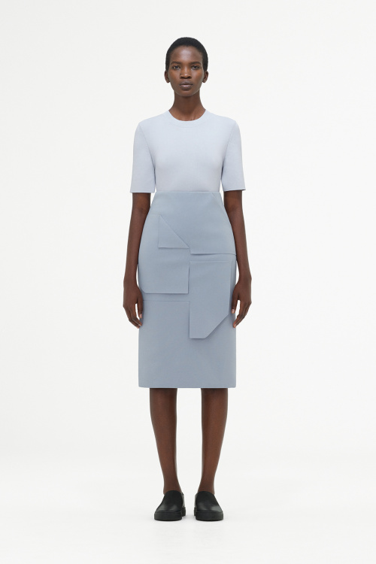
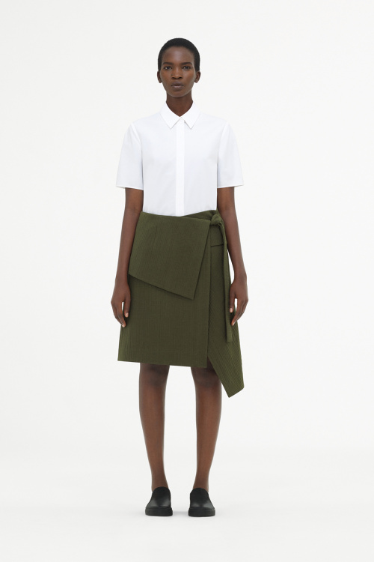
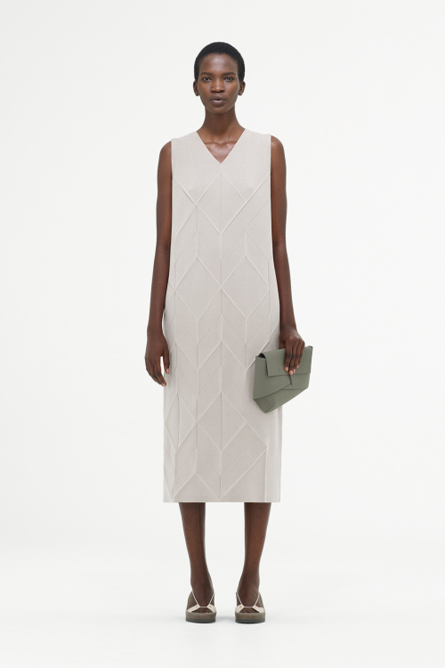
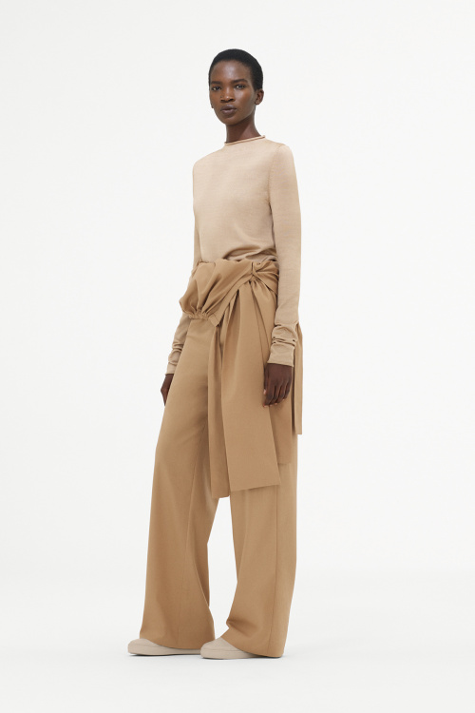

Haut
Tops | 19 à 175 $
T-shirts | 19 à 59 $
Chemises | 45 à 190$
Robes | 49 à 250 $
Bas
Pantalons | 89 à 175 $
Jupes | 69 à 115$
Shorts | 45 à 89 $

Place / distribution

- Cos est un détaillant B2C distribuant ses produits uniquement dans ses succursales et en ligne.
- Pour la fabrication des vêtements, comme COS fait partit du groupe H&M, ils ont accès aux nombreuses usines d’H&M partout dans le monde pour la production.
- Nous sommes allés en boutique et avons observés que la plupart des vêtements étaient fabriqués au Bangladesh, Turquie, chine et Thaïlande.
- Comme Cos ne fait que de la marque privée, ils utilisent un circuit de distribution court :
Manufacturier Détaillant Consommateur
- Le groupe H&M ne dévoile pas exactement dans qu’elle manufacture les vêtements de chez COS sont conçues, mais par contre, ils dressent une liste détaillée de tous les manufacturiers avec lesquels ils font affaire pour l’ensemble du groupe H&M :
http://sustainability.hm.com/en/sustainability/downloads-resources/resources/supplier-list.html

- Le décor des boutiques COS est fait en fonction de leurs deux sources d’inspiration principal : l’art et l’architecture. Elles sont très minimalistes et épurées avec des murs blancs, des supports à vêtements noir et certains meubles en bois clair. On retrouve parfois des divans gris et un bouquet de fleurs blanches. Cos utilise trois sortes de présentations pour ses vêtements; soit ils sont présentés en ‘’garde-robe’’, sur des tables épurées avec souvent un pot de fleurs ou un sac à main pour donner un style de vie, mais ils sont également présentés sur des tablettes.

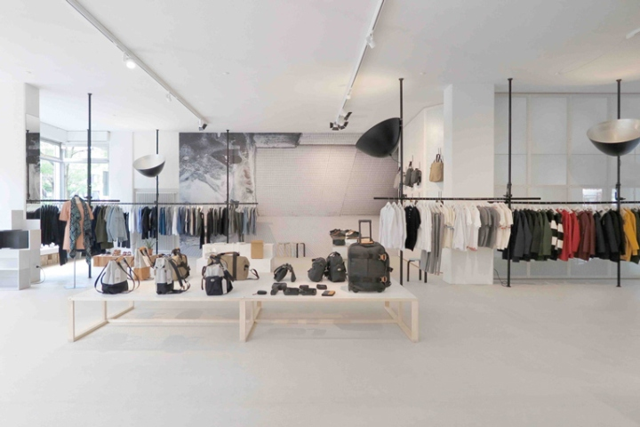
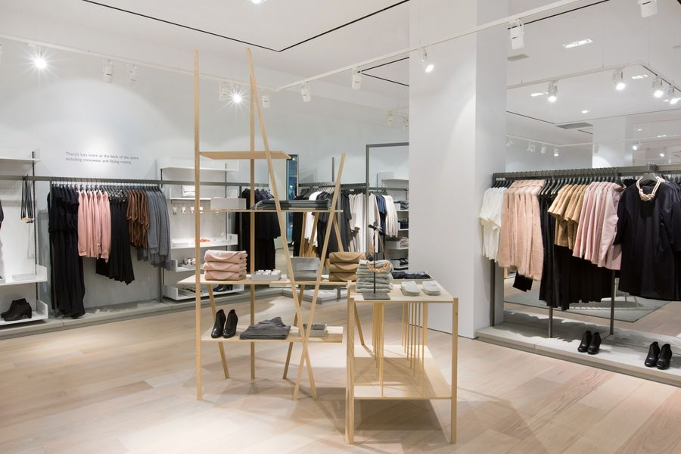

Publicité :
COS ne fait pas de publicités avec les médias traditionnels tel qu’à la télé, sur des ‘’bilboards’’, ou bien des affiches dans des centres commerciaux. Par contre, ils font des publicités de leurs campagnes dans les magazines de mode tel que VOGUE. De plus, ils ont aussi leur propre magazine qui sert d’outils promotionnels pour promouvoir les nouvelles collections et les nouvelles générales sur l’entreprise.

Promotion

Promotion en magasin :

Cos est une boutique avec une image plus ‘’haut de gamme’’. Ils ne font donc pas de prix promotionnels ex : deux articles pour le prix d’un. Par contre, ils font quand même des promotions. Ex : 20% supplémentaire sur les items déjà en soldes, ou bien durant les jours de fêtes. Ex : 30% pour la fête du travail.

Site transactionnel :

Le site web est plus qu’un site transactionnel : il est également un outil de promotion important pour la marque. On y retrouve plusieurs onglets non dédiés directement à la vente tel que :
Campagne, Collection, Carnet mode, Projet & Trouvaille.
Réseaux Sociaux :

COS est très présent sur les réseaux sociaux de Facebook et Instagram. Ils publient en moyenne une fois par jour et font la promotion des sujets suivants :
- Nouvelles collections ;
- Extraits de photos d’éditoriaux disponible sur le site web ;
- Nouvelles boutiques ;
- Concours promotionnels ;
- Nouveaux articles sur le site web ;
- Photo de projet en collaboration avec des artistes ;
- Promotion en magasin.
Sur chacune des publications (Facebook et Instagram), ils donnent un lien pour avoir accès au contenu complet.

Collaboration :

Pour faire la promotion de sa marque, COS mise beaucoup sur la réalisation de projets en collaboration avec des artistes aimés de sa clientèle cible. Ceci permet de créer plus de contenu pour alimenter leur site web et cela permet également d’aller élargir leur clientèle cible à travers le ‘’fan base’’ des artistes. Ils prennent en considération que les artistes vont reposter le contenue créer avec eux sur leurs réseaux sociaux.

Forces
- Cos fait partie du groupe H&M, ils ont donc accès à beaucoup d’expertises et de ressources dans le domaine. Par exemple, lorsqu’ils doivent trouver des manufacturiers appropriés, ils ont accès au grand réseau du groupe H&M et donc, ils ont déjà des relations établies, ce qui peut faciliter la négociation.
- Que ce soit en magasin ou sur leur site web, le branding de COS est excellent et toujours présent. Grâce à cette force, les consommateurs n’ont pas tendance à associer la basse qualité fast fashion de H&M avec COS. Les consommateurs voient vraiment COS et H&M comme deux magasins totalement différents.
- COS n’offre pas seulement un vêtement, mais il fournit aussi un style de vie. Cela est donc beaucoup plus facile pour le consommateur de développer un sentiment d’attachement envers la marque. COS transmet son style de vie via les nombreux projets et collaborations artistiques qu’il fait et la compagnie partage aussi sur les médias sociaux et son site web.
- Ils utilisent plusieurs compositions de fibres différentes : ils ne font pas que des vêtements de polyester (fibre souvent mal perçue par le consommateur).
- Ils utilisent plusieurs matières naturelles, comme le coton pima, la laine de mérinos, la soie, et le cachemire. Cela aide à justifier les prix plus élevés et ça témoigne une qualité.
- La qualité des vêtements se transmet au travers le choix des tissus de qualités.

- Les boutiques physiques COS sont très minimalistes, modernes et épurés, ce qui rend la visite en boutique très simple. Il n’y pas de raques de vêtements à n’en plus finir, tout est épuré et bien organisé. De plus, les employés replacent immédiatement les vêtements lorsque les clients les déplacent.
- Généralement, les employés sont bien formés et lorsqu’on leurs demande une question, ils sont en mesure de nous répondre et de nous conseiller.
- À Montréal, il n’y a qu’une seule boutique physique et l’endroit est très stratégique. Elle se situe au cœur du centre-ville, là où les gens ‘’fashion’’ se trouvent en plus grand nombre.

- Le site transactionnel représente très bien le ‘’branding’’ des boutiques physiques; minimaliste et épuré avec du blanc, gris et noir. Les catégories sont bien définies, ce qui nous permet de nous y retrouver très aisément.
- Les vêtements sur le site transactionnel viennent tous avec une description très détaillées incluant le nom du tissu, ce qui est très positif, car comme on ne peut pas toucher le vêtement, au moins le consommateur peut se faire une idée de la texture.

Faiblesses
- Ils ne font pas la vente en ligne au Canada et ils ne possèdent qu’une seule boutique physique à Montréal. Ils passent donc devant l’opportunité d’élargir leur clientèle.
- Ils ne font pas beaucoup de publicité et il y a probablement certaines personnes dans leur clientèle cible qui ne sont pas sur les réseaux sociaux comme Instagram, car il ne faut pas oublier qu’une partie de leur clientèle cible est plus âgée. Encore une fois, ils perdent des opportunités de visibilités et d’élargissement de leur clientèle.
- Comme ils essayent de faire des styles intemporels qui se porte à n’importe quelle saison, les styles peuvent devenir redondant.

